3. Đề xuất dự án phần mềm: Xây dựng hệ thống quản lý quán Cà phê FeelCoffee
3.1 Yêu cầu của bài toán
* *Yêu cầu chức năng:
1. Bộ phận order gửi Menu (MB1) cho khách hàng order đồ uống.
2. Bộ phận order sẽ lập phiếu yêu cầu pha chế (MB2) gửi cho bộ phận pha chế
3. Bộ phận order gửi phiếu yêu cần pha chế (MB2) cho bộ phận thu ngân
4. Bộ phận thu ngân tiếp nhận phiếu yêu cầu pha chế (MB3) để tiến hành lập hóa đơn (MB4)
5. Bộ phận pha chế lập phiếu yêu cầu nhập nguyên liệu (MB5) gửi đến cho bộ phận quản lý.
6. Bộ phận quản lý tiếp nhận phiếu (MB5) lập phiếu (MB6) gửi đến nhà cung cấp nguyên liệu để nhập nguyên liệu.
** Yêu cầu phi chức năng:
Với các chức năng miêu tả như trên, để hệ thống hoạt động tốt thì hệ thống mới nên đáp ứng một số các yêu cầu sau:
Tính tin cậy (Reliability)
Nếu khách hàng muốn đổi đồ uống vì order nhầm, thì nhân viên order sẽ chỉnh sửa lại các đồ uống trong phiếu order và gửi lại cho bộ phận pha chế và bộ phận thu ngân.
Thông tin hệ thống đưa ra phải có tính xác thực được người dùng tin cậy.
Khi xảy ra các sự cố làm ngừng vận hành hệ thống, hệ thống phải đảm bảo phục hồi 100% trong vòng 24h.
Tính hiệu năng (Performance)
+ Thời gian tối đa cho phép để trả về kết quả tìm kiếm trong hệ thống là 8 giây.
+ Thời gian xử lý yêu cầu từ người dùng với hệ thống là 5 giây.
+ Mỗi hoá đơn cần phải lưu trữ trong ngày.
+ Khả năng chịu tải của hệ thống khi có nhiều người truy cập phải đảm bảo hoạt động bình thường.
Tính hữu dụng (Usability)
+ Hệ thống phải phù hợp với nhu cầu sử dụng.
+ Có tài liệu hướng dẫn sử dụng, vận hành hệ thống.
+ Giao diện hệ thống phải dễ nhìn, dễ sử dụng.
+ Truy cập hệ thống phải dễ dàng, nhanh chóng.
+ Xuất báo cáo phải đơn giản, chuẩn xác, hỗ trợ xuất file word, excel.
+ Hệ thống phải luôn sẵn sàng với việc nhập, xuất dữ liệu sau mỗi ngày (12 giờ) hệ thống nên tự có thể sao lưu dữ liệu để tránh trường hợp mất dữ liệu của khách hàng.

Tính bảo mật (Security)
+ Các thông tin như thông tin khách hàng (gồm địa chỉ, số điện thoại), thông tin nhân viên, thông tin hóa đơn, thông tin nhập xuất, thông tin doanh thu… phải được hệ thống bảo vệ nghiêm ngặt chống rò rỉ thông tin ra bên ngoài.
+ Hệ thống phải có tính sao lưu dữ liệu để tránh bị mất dữ liệu khi gặp sự cố và khả năng khôi phục dữ liệu nhanh hơn.
+ Các tài khoản, mật khẩu người dùng như nhân viên được cài đặt trong hệ thống phải có độ phức tạp cao và thay đổi định kỳ. Mật khẩu phải được mã hóa và không được phép sao chép.
+ Yêu cầu xác thực khi truy cập dữ liệu.
Tính tương thích (Compatibility)
+ Hệ thống mới phải tương thích với quy trình thủ công cũ (đặc biệt là yêu cầu nhập nguyên liệu, lập hóa đơn thanh toán cho khách hàng).
+ Tương thích với hệ điều hành Windows và hệ điều hành MacOS(vì phần lớn các máy tính trong nhà hàng cài hệ điều hành Windows và MacOS)
Khả năng bảo trì (Maintainability)
+ Hệ thống có thể nâng cấp, bảo trì khi cần thiết.
+ Hệ thống có thể dễ dàng nâng cấp và bảo trì.
+ Tốn ít chi phí và công sức khi nâng cấp bảo trì.

Tính khả chuyển
+ Dữ liệu của hệ thống phải được thiết kế để có thể chuyển đổi sang hệ thống mới khi có sự thay đổi mà vẫn hoạt động được bình thường.
Tính văn hoá
+ Hệ thống nên thiết kế giao diện dễ nhìn thân thiện với người dùng.
+ Ngôn ngữ sử dụng hướng vào người dùng là người Việt Nam (vì 100% nhân viên trong cửa hàng là người Việt Nam)

3.2 Các quy trình nghiệp vụ
1. Quy trình nhập nhiên liệu:
Nhân viên pha chế có nhiệm vụ theo dõi nguyên liệu, lập phiếu (MB5) đề nghị cấp nguyên liệu để yêu cầu nhập nguyên vật liệu và gửi lên cho quản lý ký xác nhận nhập nguyên vật liệu trong bếp đã hết hoặc sắp hết
Nếu yêu cầu được phê duyệt (quản lý sẽ ký vào phiếu đề nghị cấp nguyên vật liệu) và lập phiếu nhập nhiên liệu (MB6) gửi đến cho nhà cung cấp.
Nhà cung cấp nguyên liệu sau khi xem xét, cấp nguyên liệu cho cửa hàng. Bộ phận pha chế lúc này có nhiệm vụ kiểm tra nguyên liệu rồi ký xác nhận(kiểm tra số lượng, chất lượng,...) và sắp xếp, bảo quản nguyên liệu được nhập về nếu nguyên liệu nhập về đạt yêu cầu. Ngược lại, nếu nguyên liệu nhập về không đạt yêu cầu, bộ phận pha chế sẽ gửi trả lại cho nhà cung cấp.
2. Quy trình tiếp đón khách hàng:
Khi khách hàng đến cửa hàng bộ phận order sẽ chào hỏi khách hàng và cho khách hàng xem menu của quán , giải đáp thắc mắc của khách hàng về đồ uống, cùng với đó sẽ giới thiệu về những khuyến mại mà cửa hàng đang có. Sau khi khách hàng order xong thì sẽ đưa cho khách hàng 1 thẻ có đánh số (để tránh việc quên không đem đồ cho khách hàng) khi đưa đồ uống đến thì sẽ lấy lại số , bàn nào còn số thì là bàn chưa có đồ uống
3. Quy trình order đồ uống và thanh toán:
- Khách hàng tới cửa hàng sẽ tiến đến quầy order để order đồ. Bộ phận order ở đó và sẵn sàng tư vấn cho khách. Menu (MB1) hoặc các thông tin về sản phẩm dịch vụ của cửa hàng đã có sẵn ở khu vực này sẽ được cho khách hàng xem. Khách hàng nói tên đồ uống và một số yêu cầu khác nếu cần thiết (Ví dụ: khách hàng muốn thêm đường, thêm đá hoặc có thể khách hàng muốn gói đồ mang về).
- Bộ phận order tiếp nhận yêu cầu từ khách hàng, sau đó sẽ gửi (MB2) yêu cầu cho bộ phận thu ngân lập hóa đơn và in hóa đơn cho khách
- Bộ phận order sẽ lập phiếu yêu cầu pha chế (MB2) và gửi cho bộ phận pha chế.
4. Quy trình xử lý khiếu nại về quán:
- Nếu khách hàng có ý kiến, khiếu nại gì về cửa hàng, khách hàng sẽ khiếu nại đến bộ phận order. Bộ phận order sẽ tiếp nhận khiếu nại, tùy vào từng trường hợp mà bộ phận order và pha chế có xử lý được không, nếu được thì bộ phận order hoặc pha chế sẽ xử lý khiếu nại, nếu không thì bộ phận order sẽ gọi bộ phận quản lý ra để giải quyết khiếu nại.
5. Quy trinh báo cáo thống kê:
- Sau mỗi ngày làm việc bộ thu ngân tổng hợp báo cáo doanh thu, phối hợp với bộ phận pha chế kiểm kê lượng tiêu thụ và số lượng nguyên liệu còn tồn trong ngày rồi gửi cho quản lý nhà hàng. Việc lập báo cáo diễn ra định kỳ theo tuần, theo tháng, theo quý, theo năm hoặc khi có yêu cầu của quản lý.
- Để trả lương cho nhân viên các bộ phận chia ra làm 2 hình thức như sau:
- Đối với nhân viên làm part time bộ phận quản lý sẽ tính lương theo giờ, ngày làm rồi trả cho nhân viên (cũng có thưởng phạt với các trường hợp làm tốt, dịp lễ tết... hay vi phạm) (MB4).
- Tất cả các báo cáo thống kê, việc trả lương cho nhân viên đều do bộ phận quản lý chịu trách nhiệm xử lý

3.3 Các biểu mẫu liên quan
(1) Menu (MB1)
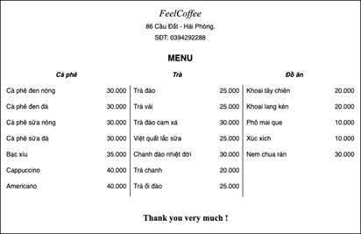
(2) Hóa đơn (MB2)
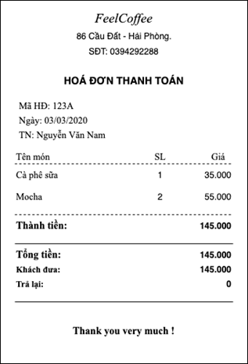

(3) Phiếu yêu cầu pha chế. (MB3)
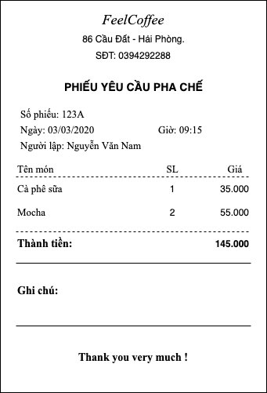
(4) Phiếu nhập kho(MB4)
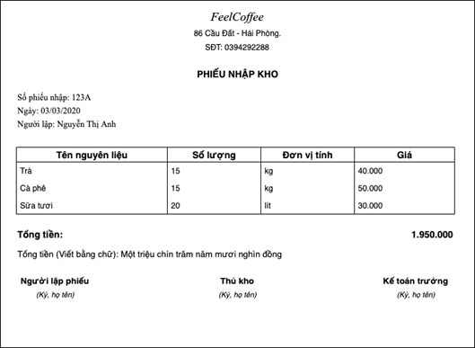
(5) Thống kê kho(Nguyên liệu)(MB5)
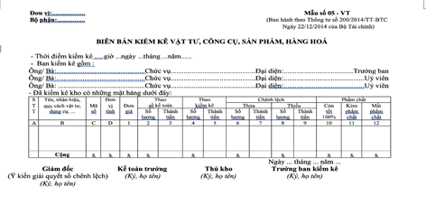
(6) Phiếu yêu cầu nhập nguyên liệu (MB6)
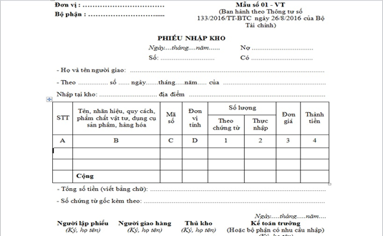

(7) Công thức pha chế đồ uống (MB7)
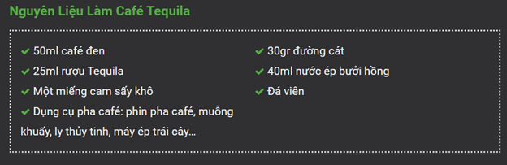
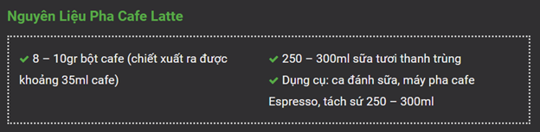
3.4 Tính đa người dùng
- Hệ thống Quản lý quán Cà phê FeelCoffee đáp ứng cho nhiều đối tượng như: Người quản lý cửa hàng, Nhân viên của cửa hàng cũng như khách hàng.
- Hệ thống được các bộ phận khác nhau vận hành bao gồm: Bộ phận quản lý, Bộ phận order, Bộ phận pha chế đồ uống, Bộ phần thu ngân, Bộ phận bảo vệ.
3.5 Tính đa phương tiện
- Hệ thống được tích hợp vào sử dụng trên máy chủ của cửa hàng và kết nối tới các máy client của nhân viên để khách hàng có thể đặt món.
- Hệ thống kết nối được với máy in nhỏ của nhân viên cho phép in hóa đơn gửi cho khách, các mẫu phiếu order…
- Hệ thống kết nối với máy fax, máy in lớn để xuất báo cáo thống kê và gửi dữ liệu.

